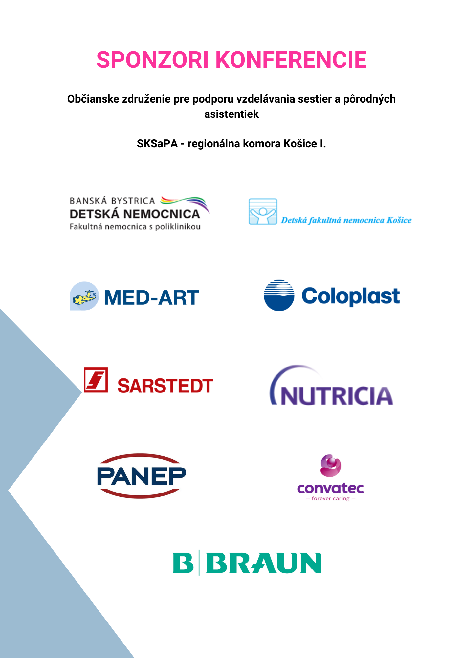Obrázok, na ktorom je text, snímka obrazovky

Automaticky generovaný popis

**Odborný program**

***Registrácia 08:30 – 09:00 h.***

09:00 – 11:00 h. 1. blok Koordinátori: *D. Gajdošová, J. Jankovičová*

**Slávnostné otvorenie konferencie a príhovory hostí**

1. **Novinky v SKSaPA**

*Júlia Jankovičová, koordinátor SKSaPA pre Banskobystrický kraj*

1. **Vplyv diabetes mellitus 1. typu u dieťaťa na kvalitu života rodiny**

*Ľudmila Majerníková*, *Andrea Obročníková*, FZO PU Prešov

1. **Kazuistika detského pacienta s ochorením Niemann-Pick typ C**

*Bianka Krnáčová, Ambulancia VLDD Banská Bystrica*

1. **Bezpečnosť pacienta v NÚDCH**

*Mária Reichwalderová*, NÚDCH Bratislava

1. **Čo dieťa neochutná – kazuistika**

*Kornélia Kriváková,**FNsP J.A. Reimana Prešov*

**6. KOS o dieťa s Pierre Robinovou sekvenciou po aplikácii TPP**

*Sofia Szélesová, Kristína Brablec, DFNsP Banská Bystrica*

***Diskusia (20 min.) Prestávka 11:00 – 11:15 h.***

11:15 – 13:00 h. 2. blok Koordinátori: *Ľ. Pohorelá, S. Velková*

1. **"Nerozlučné" kamarátstvo**

*Dana Gajdošová, DFNsP Banská Bystrica*

1. **Stomické pomôcky pre najmenších stomikov - SenSura Mio Baby & Kids**

*Gabriel Hájnik, Coloplast*

1. **Úrazy v detskom veku - pohryzenia**

*Martina Dobrocká, Tereza Jánošíková, DFNsP Banská Bystrica*

1. **Korekcia dysplázie sánky osteodistraktormi**

*Miloslava Kováčová, DFNsP Banská Bystrica*

1. **Úrazy sleziny v detskom veku**

*Jana Hajašová, Monika Borkovičová, DFNsP Banská Bystrica*

***Diskusia (20 min) Obed 13:00 – 14:00 h.***

14:00 – 15:30 h. 3. blok Koordinátori: *M. Vaňúr, M. Reichwalderová*

1. ***Bronchoskopické vyšetrenia u detí v NÚDTaRCH***

*Renáta Olejníková, D. Voščeková, P. Ferenc, T. Strachan, NÚ DTaRCH, n.o. Dolný Smokovec*

1. **Ako sme zvládli kanylaciu AV fistuly u hemodialyzovaného dieťaťa**

*Jana Stanová, Eva Hakáčová, Dana Magnová, DFNsP Banská Bystrica*

1. **Novinky v liečbe spinálnej muskulárnej atrofie**

*Silvia Velková, DFN Košice*

1. **Úloha sestry pri podávaní génovej liečby u detského pacienta**

*Viera Ficeryová, Ladislav Rác, DFN Košice*

1. **Lazár vstaň - kazuistika**

*Monika Dubecká, A. Harčarufková, D. Provázková, FNsP J.A. Reimana Prešov*

***Diskusia (20 min. ) Prestávka 15:30 – 15:45 h.***

15:45 – 17:30 h. 4. blok Koordinátori*: J. Stanová, S. Velková*

1. **Postup pri ošetrovaní cievnych vstupov u deti**

*Petra Mikovínyová, Timea Hodásová, DFNsP Banská Bystrica*

1. **Miliónové dieťa**

*Ivana Vicianová, Alica Púpavová, DFNsP Banská Bystrica*

1. **Miliónové dieťa - podanie lieku**

*Alica Púpavová, Ivana Vicianová DFNsP Banská Bystrica*

1. **Self-manažment dieťaťa s epilepsiou**

*Jana Friedlová, Júlia Gaži Bačovčinová, DFN Košice*

1. ***Význam edukácie u rodičov detí s epilepsiou***

*Júlia Gaži Bačovčinová, Jana Friedlová, , DFN Košice*

1. ***Manažment obezity v ambulantnej praxi detského endokrinológa***

*Helga Némethová, Ružomberok*

***Diskusia (20 min) Ukončenie konferencie 17:30 – 17:45 h.* Odovzdávanie potvrdení o účasti**